แบบเสนอโครงการกองทุนหลักประกันสุขภาพระดับท้องถิ่น เขต 12 สงขลา

รหัสโครงการ | AB - LSSSS -X-YZ  ปี-รหัสกองทุน 5 ตัว-ประเภท-ลำดับโครงการในหมวด
ชื่อโครงการ/กิจกรรม | เด็กกะรุบี ฟันดี ทุกสถานที่เรียน
ชื่อกองทุน | กองทุนสุขภาพตำบลกะรุบี
สนับสนุนการจัดบริการสาธารณสุขของ หน่วยบริการ/สถานบริการ/หน่วยงานสาธารณสุข [ข้อ 7(1)]
สนับสนุนกิจกรรมสร้างเสริมสุขภาพ การป้องกันโรคของกลุ่มหรือองค์กรประชาชน/หน่วยงานอื่น [ข้อ 7(2)]
สนับสนุนการจัดกิจกรรมของ ศูนย์เด็กเล็ก/ผู้สูงอายุ/คนพิการ [ข้อ 7(3)]
สนับสนุนการบริหารหรือพัฒนากองทุนฯ [ข้อ 7(4)]
สนับสนุนกรณีเกิดโรคระบาดหรือภัยพิบัติ [ข้อ 7(5)]

หน่วยงาน/องค์กร/กลุ่มคน ที่รับผิดชอบโครงการ | หน่วยบริการหรือสถานบริการสาธารณสุข เช่น รพ.สต.  หน่วยงานสาธารณสุขอื่นของ อปท. เช่น กองสาธารณสุขของเทศบาล  หน่วยงานสาธารณสุขอื่นของรัฐ เช่น สสอ.  หน่วยงานอื่นๆ ที่ไม่ใช่หน่วยงานสาธารณสุข เช่น โรงเรียน กองการศึกษาฯ  กลุ่มหรือองค์กรประชาชนตั้งแต่ 5 คน
ชื่อองค์กร/กลุ่มคน (5 คน) | ชื่อองค์กร...กลุ่มงานทันตกรรม โรงพยาบาลกะพ้อ...  กลุ่มคน (ระบุ คน)
วันอนุมัติ
ระยะเวลาดำเนินโครงการ | ตั้งแต่ วันที่...1...เดือน...กุมภาพันธ์...พ.ศ...2564...  ถึง วันที่...30...เดือน...กันยายน...พ.ศ...2564...
งบประมาณ | จำนวน ...32,756.88... บาท
หลักการและเหตุผล (ระบุที่มาของการทำโครงการ)
จากผลการสำรวจสภาวะช่องปากเด็กอายุ 3 ปี, 6 ปี และ 12 ปี ในตำบลกะรุบี พบว่า เด็กอายุ 3 ปี มีฟันน้ำนมผุ คิดเป็นร้อยละ 52.38 มากกว่าค่าเฉลี่ยของจังหวัดปัตตานี ที่เด็กอายุ 3 ปี มีฟันน้ำนมผุร้อยละ 34.67, ส่วนเด็กอายุ 6 ปี ซึ่งเป็นช่วงอายุที่ฟันแท้เพิ่งขึ้น ก็มีฟันแท้ผุคิดเป็นร้อยละ 19.23 ซึ่งมากกว่าค่าเฉลี่ยของจังหวัดปัตตานี ที่เด็กอายุ 12 ปี มีฟันแท้ผุร้อยละ 9.18, สำหรับเด็กอายุ 12 ปี มีฟันแท้ผุคิดเป็นร้อยละ 50.72 ซึ่งมากกว่าค่าเฉลี่ยของจังหวัดปัตตานี ที่เด็กอายุ 12 ปี มีฟันแท้ผุร้อยละ 39.71 เช่นกัน
จากสถานการณ์ข้างต้น พบว่ามีเด็กอายุ 4-12 ปี ในเขตกะรุบี ประมาณร้อยละ 50 เท่านั้น ที่ศึกษาอยู่ในโรงเรียนประถมศึกษา เขตกะรุบี ขณะที่อีกประมาณร้อยละ 50 ศึกษาอยู่ในโรงเรียนประถมศึกษาที่ตำบลหรืออำเภออื่น เช่น อำเภอสายบุรี ทำให้เด็กกะรุบีที่เรียนนอกเขตกลุ่มนี้ อาจไม่ได้รับการดูแลสุขภาพฟันตามแนวทางที่เด็กกะรุบีคนอื่น ๆ ได้รับ แต่ทั้งนี้ เด็กที่เรียนนอกเขตกะรุบีกลุ่มนี้ ยังคงกลับเข้ามาเรียนที่โรงเรียนตาดีกา เขตกะรุบี ในวันเสาร์และวันอาทิตย์อยู่ ทางโรงพยาบาลกะพ้อจึงพิจารณาจะจัดส่งทันตแพทย์และ/หรือทันตาภิบาล รวมถึงผู้ช่วยทันตแพทย์ ออกไปให้บริการตรวจฟัน และเคลือบฟลูออไรด์ป้องกันฟันผุ ให้แก่เด็กที่ศึกษาที่โรงเรียนตาดีกา เขตกะรุบี เพื่อให้เด็กกะรุบีที่เรียนนอกเขตกลุ่มนี้ สามารถเข้าถึงบริการทันตกรรมขั้นพื้นฐานได้เช่นเดียวกับเด็กกะรุบีกลุ่มอื่น ๆ ตามแนวทางที่โรงพยาบาลกะพ้อได้วางไว้ และเพื่อให้เด็กกะรุบีกลุ่มนี้มีสุขภาพฟันที่แข็งแรงขึ้น มีฟันผุลดลง
นอกจากนี้ จากการสำรวจเด็กที่ศึกษาที่โรงเรียนบ้านกะรุบี จำนวน 217 คน และโรงเรียนบ้านวังกะพ้อ (เพียรอนุสรณ์) จำนวน 188 คน พบว่าเด็กส่วนใหญ่ซึ่งเป็นเด็กกะรุบี ไม่ได้แปรงฟันเลย ทั้งในตอนเช้าและตอนเย็น ทางโรงพยาบาลกะพ้อ ร่วมกับโรงเรียนทั้งสองจึงจัดกิจกรรมแปรงฟันหลังอาหารกลางวันขึ้น เพื่อให้เด็กกะรุบีมีโอกาสได้แปรงฟันด้วยยาสีฟันผสมฟลูออไรด์บ้าง อย่างน้อยวันละ 1 ครั้ง แต่เนื่องจากข้อจำกัดด้านการเงินของผู้ปกครองเด็กและของโรงเรียน ทำให้เกิดความลำบากและขัดข้องในการจัดหาอุปกรณ์ ได้แก่ แปรงสีฟัน และยาสีฟัน เพื่อให้เด็กใช้สำหรับการแปรงฟันหลังอาหารกลางวัน ทำให้กิจกรรมดังกล่าวมีการหยุดชะงักไปบางช่วง ทางโรงพยาบาลกะพ้อจึงใคร่ขอการสนับสนุนจากทางองค์การบริหารส่วนตำบลกะรุบี ในการจัดหาแปรงสีฟันและยาสีฟัน ให้เด็กกะรุบีใช้สำหรับแปรงฟันหลังอาหารกลางวันในโรงเรียนต่อไป
สำหรับเด็กในศูนย์พัฒนาเด็กเล็ก อบต.กะรุบี ซึ่งเป็นเด็กวัย 2-5 ขวบ ตามหลักฐานทางวิชาการ เด็กช่วงวัยนี้ยังไม่สามารถแปรงฟันด้วยตนเองได้อย่างมีประสิทธิภาพ จำเป็นต้องให้ผู้ปกครองแปรงฟันให้เด็ก แต่ทว่าผู้ปกครองส่วนใหญ่มักให้เด็กแปรงฟันด้วยตนเอง ทางโรงพยาบาลกะพ้อจึงพิจารณาจะจัดกิจกรรมให้ความรู้การดูแลฟันของเด็กแก่ผู้ปกครอง และฝึกปฏิบัติผู้ปกครองแปรงฟันให้เด็ก เพื่อให้เด็กกะรุบีในช่วงวัยนี้ได้รับการดูแลฟันอย่างเหมาะสม รวมถึงจะจัดส่งทันตแพทย์และ/หรือทันตาภิบาล รวมถึงผู้ช่วยทันตแพทย์ ออกไปให้บริการตรวจฟัน และเคลือบฟลูออไรด์ให้แก่เด็กในศูนย์พัฒนาเด็กเล็กด้วย เพื่อให้เด็กกะรุบีกลุ่มนี้มีสุขภาพฟันที่แข็งแรงขึ้น และมีฟันผุลดลง
วิธีดำเนินการ (ออกแบบให้ละเอียด)
กิจกรรมในโรงเรียนตาดีกา เขตกะรุบี จำนวน 6 แห่ง
1. ประสานกับประธานศูนย์การศึกษาอิสลามประจำมัสยิด (โรงเรียนตาดีกา) ถึงวันและเวลาที่จะเข้าไปตรวจฟัน และเคลือบฟลูออไรด์ป้องกันฟันผุให้แก่เด็ก
2. ดำเนินการตรวจฟัน และเคลือบฟลูออไรด์ป้องกันฟันผุ ให้แก่เด็ก ปีละ 1 ครั้ง ในวันเสาร์ และวันอาทิตย์
3. จัดทำรายงานสภาวะช่องปากของเด็กในโรงเรียนตาดีกา ส่งคืนให้แก่ประธานศูนย์ฯ และทางองค์การบริหารส่วนตำบลกะรุบี ในช่วงปลายปี

กิจกรรมในโรงเรียนประถมศึกษา เขตกะรุบี จำนวน 2 แห่ง
1. ทางองค์การบริหารส่วนตำบลกะรุบี ส่งมอบแปรงสีฟัน และยาสีฟัน ให้แก่เด็กนักเรียน ในโรงเรียนบ้านกะรุบี และโรงเรียนบ้านวังกะพ้อ (เพียรอนุสรณ์)
2. โรงพยาบาลกะพ้อร่วมกับครูอนามัย ของโรงเรียนบ้านกะรุบี และโรงเรียนบ้านวังกะพ้อ (เพียรอนุสรณ์) ดำเนินกิจกรรมแปรงฟันหลังอาหารกลางวัน ทุกวันที่เปิดเรียน
3. ทันตาภิบาล จากโรงพยาบาลกะพ้อ ลงนิเทศหน้างาน เพื่อติดตามการแปรงฟันหลังอาหารกลางวัน เดือนละ 1 ครั้ง

กิจกรรมในศูนย์พัฒนาเด็กเล็ก อบต.กะรุบี
1. ประสานกับหัวหน้าศูนย์พัฒนาเด็กเล็ก ถึงวันและเวลาที่จะเข้าไปตรวจฟัน และเคลือบฟลูออไรด์ป้องกันฟันผุ ให้แก่เด็ก
2. ดำเนินการตรวจฟัน และเคลือบฟลูออไรด์ป้องกันฟันผุ ให้แก่เด็ก ปีละ 2 ครั้ง ในวันจันทร์-วันศุกร์
3. จัดทำรายงานสภาวะช่องปากของเด็กในศูนย์พัฒนาเด็กเล็กส่งคืนให้แก่หัวหน้าศูนย์พัฒนาเด็กเล็ก และทางองค์การบริหารส่วนตำบลกะรุบี ในช่วงปลายปี
ผลที่คาดว่าจะได้รับ
1. เด็กในโรงเรียนตาดีกา เขตกะรุบี ร้อยละ 80 ได้รับการตรวจฟัน และเคลือบฟลูออไรด์ป้องกันฟันผุ
2. เด็กในโรงเรียนประถมศึกษา เขตกะรุบี ร้อยละ 80 สามารถแปรงฟันหลังอาหารกลางวันอย่างมีคุณภาพ
3. เด็กในศูนย์พัฒนาเด็กเล็ก อบต.กะรุบี ร้อยละ 80 ได้รับการตรวจฟัน และเคลือบฟลูออไรด์ป้องกันฟันผุ
เป้าหมาย/วัตถุประสงค์ |  | ตัวชี้วัด
วัตถุประสงค์โดยตรง
วัตถุประสงค์  ข้อที่ 1. เพื่อให้เด็กในโรงเรียนตาดีกา เขตกะรุบี ได้รับการตรวจฟัน และเคลือบฟลูออไรด์ป้องกันฟันผุ |  | ตัวชี้วัดความสำเร็จ  1. ร้อยละ 80 ของเด็กในโรงเรียนตาดีกา เขตกะรุบี ได้รับการตรวจฟัน และเคลือบฟลูออไรด์ป้องกันฟันผุ
ข้อที่ 2. เพื่อให้เด็กในโรงเรียนประถมศึกษา สามารถแปรงฟันหลังอาหารกลางวันได้อย่างมีคุณภาพ |  | 2. ร้อยละ 80 ของเด็กในโรงเรียนประถมศึกษา มีการแปรงฟันหลังอาหาร
ข้อที่ 3. เพื่อให้เด็กในศูนย์พัฒนาเด็กเล็ก อบต.กะรุบี ได้รับการตรวจฟัน และเคลือบฟลูออไรด์ป้องกันฟันผุ |  | 3. ร้อยละ 80 ของเด็กในศูนย์พัฒนาเด็กเล็ก อบต.กะรุบี ได้รับการตรวจฟัน และเคลือบฟลูออไรด์ป้องกันฟันผุ

กิจกรรมหลักและกิจกรรมย่อย
ระบุชนิดกิจกรรมหลัก เช่น ประชุม รณรงค์ จัดบริการ การจัดซื้อ | งบประมาณ | ระบุเวลา
๑. กิจกรรมในโรงเรียนตาดีกา เขตกะรุบี  กิจกรรมตรวจฟัน และเคลือบฟลูออไรด์ป้องกันฟันผุ ให้แก่เด็กในโรงเรียนตาดีกา  เขตกะรุบี | - ค่าวัสดุทางทันตกรรม 4,950.42 บาท  - ค่าตอบแทนนอกเวลาทันตแพทย์/ทันตาภิบาล 120 บาท x 8 ชั่วโมง x 2 คน x 7 ครั้ง  = 13,440.00 บาท | พ.ค.-มิ.ย. 64
๒. กิจกรรมในโรงเรียนประถมศึกษา  เขตกะรุบี  กิจกรรมแปรงฟันหลังอาหารกลางวันในโรงเรียนอย่างมีคุณภาพ | - ค่าวัสดุและอุปกรณ์ 12,716.32 บาท | ก.พ.-ก.ย. 64
3. กิจกรรมในศูนย์พัฒนาเด็กเล็ก อบต.กะรุบี  กิจกรรมตรวจฟัน และเคลือบฟลูออไรด์ป้องกันฟันผุ ให้แก่เด็กในศูนย์พัฒนาเด็กเล็ก อบต.กะรุบี | - ค่าวัสดุทางทันตกรรม 1,650.14 บาท | ก.พ.64,  ก.ค. 64
รวม | 32,756.88

7. สรุปแผนงาน/โครงการ/กิจกรรม
(ผู้เสนอฯ ลงรายละเอียด โดยในแต่ละข้อย่อยให้เลือกเพียง 1 รายการที่เป็นรายการหลักสำหรับใช้ในการจำแนกประเภทเท่านั้น เพื่อให้เจ้าหน้าที่ อปท. บันทึกข้อมูลลงโปรแกรมกองทุนฯ เมื่อได้รับอนุมัติแล้ว)
7.1 หน่วยงาน/องค์กร/กลุ่มคน ที่รับผิดชอบโครงการ (ตามประกาศคณะกรรมการหลักประกันฯ พ.ศ. 2557 ข้อ 7)
ชื่อหน่วยงาน/องค์กร/กลุ่มคน ....โรงพยาบาลกะพ้อ....
7.1.1 หน่วยบริการหรือสถานบริการสาธารณสุข เช่น รพ.สต.
7.1.2 หน่วยงานสาธารณสุขอื่นของ อปท. เช่น กองสาธารณสุขของเทศบาล
7.1.3 หน่วยงานสาธารณสุขอื่นของรัฐ เช่น สสอ.
7.1.4 หน่วยงานอื่นๆ ที่ไม่ใช่หน่วยงานสาธารณสุข เช่น โรงเรียน
7.1.5 กลุ่มหรือองค์กรประชาชน

7.2 ประเภทการสนับสนุน (ตามประกาศคณะกรรมการหลักประกันฯ พ.ศ. 2557 ข้อ 7)
7.2.1 สนับสนุนการจัดบริการสาธารณสุขของ หน่วยบริการ/สถานบริการ/หน่วยงานสาธารณสุข [ข้อ 7(1)]
7.2.2 สนับสนุนกิจกรรมสร้างเสริมสุขภาพ การป้องกันโรคของกลุ่มหรือองค์กรประชาชน/หน่วยงานอื่น [ข้อ 7(2)]
7.2.3 สนับสนุนการจัดกิจกรรมของ ศูนย์เด็กเล็ก/ผู้สูงอายุ/คนพิการ [ข้อ 7(3)]
7.2.4 สนับสนุนการบริหารหรือพัฒนากองทุนฯ [ข้อ 7(4)]
7.2.5 สนับสนุนกรณีเกิดโรคระบาดหรือภัยพิบัติ [ข้อ 7(5)]

7.3 กลุ่มเป้าหมายหลัก (ตามแนบท้ายประกาศคณะอนุกรรมการส่งเสริมสุขภาพและป้องกันโรคฯ พ.ศ. 2557)
7.3.1 กลุ่มหญิงตั้งครรภ์และหญิงหลังคลอด
7.3.2 กลุ่มเด็กเล็กและเด็กก่อนวัยเรียน
7.3.3 กลุ่มเด็กวัยเรียนและเยาวชน
7.3.4 กลุ่มวัยทำงาน
7.3.5.1 กลุ่มผู้สูงอายุ
7.3.5.2 กลุ่มผู้ป่วยโรคเรื้อรัง
7.3.6 กลุ่มคนพิการและทุพพลภาพ
7.3.7 กลุ่มประชาชนทั่วไปที่มีภาวะเสี่ยง
7.3.8 สำหรับการบริหารหรือพัฒนากองทุนฯ [ข้อ 7(4)]

7.4 กิจกรรมหลักตามกลุ่มเป้าหมายหลัก
7.4.1 กลุ่มหญิงตั้งครรภ์และหญิงหลังคลอด
7.4.1.1 การสำรวจข้อมูลสุขภาพ การจัดทำทะเบียนและฐานข้อมูลสุขภาพ
7.4.1.2 การตรวจคัดกรอง ประเมินภาวะสุขภาพ และการค้นหาผู้มีภาวะเสี่ยง
7.4.1.3 การเยี่ยมติดตามดูแลสุขภาพก่อนคลอดและหลังคลอด
7.4.1.4 การรณรงค์/ประชาสัมพันธ์/ฝึกอบรม/ให้ความรู้
7.4.1.5 การส่งเสริมการเลี้ยงลูกด้วยนมแม่
7.4.1.6 การคัดกรองและดูแลรักษามะเร็งปากมดลูกและมะเร็งเต้านม
7.4.1.7 การส่งเสริมสุขภาพช่องปาก
7.4.1.8 อื่นๆ (ระบุ) ...........................................................................................................

7.4.2 กลุ่มเด็กเล็กและเด็กก่อนวัยเรียน
7.4.2.1 การสำรวจข้อมูลสุขภาพ การจัดทำทะเบียนและฐานข้อมูลสุขภาพ
7.4.2.2 การตรวจคัดกรอง ประเมินภาวะสุขภาพ และการค้นหาผู้มีภาวะเสี่ยง
7.4.2.3 การเยี่ยมติดตามดูแลสุขภาพ
7.4.2.4 การรณรงค์/ประชาสัมพันธ์/ฝึกอบรม/ให้ความรู้
7.4.2.5 การส่งเสริมพัฒนาการตามวัย/กระบวนการเรียนรู้/ความฉลาดทางปัญญาและอารมณ์
7.4.2.6 การส่งเสริมการได้รับวัคซีนป้องกันโรคตามวัย
7.4.2.7 การส่งเสริมสุขภาพช่องปาก
7.4.2.8 อื่นๆ (ระบุ) ...........................................................................................................

7.4.3 กลุ่มเด็กวัยเรียนและเยาวชน
7.4.3.1 การสำรวจข้อมูลสุขภาพ การจัดทำทะเบียนและฐานข้อมูลสุขภาพ
7.4.3.2 การตรวจคัดกรอง ประเมินภาวะสุขภาพ และการค้นหาผู้มีภาวะเสี่ยง
7.4.3.3 การเยี่ยมติดตามดูแลสุขภาพ
7.4.3.4 การรณรงค์/ประชาสัมพันธ์/ฝึกอบรม/ให้ความรู้
7.4.3.5 การส่งเสริมพัฒนาการตามวัย/กระบวนการเรียนรู้/ความฉลาดทางปัญญาและอารมณ์
7.4.3.6 การส่งเสริมการได้รับวัคซีนป้องกันโรคตามวัย
7.4.3.7 การป้องกันและลดปัญหาด้านเพศสัมพันธ์/การตั้งครรภ์ไม่พร้อม
7.4.3.8 การป้องกันและลดปัญหาด้านสารเสพติด/ยาสูบ/เครื่องดื่มแอลกอฮอล์
7.4.3.9 อื่นๆ (ระบุ)
.....................………….การส่งเสริมสุขภาพช่องปาก.....................………….

7.4.4 กลุ่มวัยทำงาน
7.4.4.1 การสำรวจข้อมูลสุขภาพ การจัดทำทะเบียนและฐานข้อมูลสุขภาพ
7.4.4.2 การตรวจคัดกรอง ประเมินภาวะสุขภาพ และการค้นหาผู้มีภาวะเสี่ยง
7.4.4.3 การเยี่ยมติดตามดูแลสุขภาพ
7.4.4.4 การรณรงค์/ประชาสัมพันธ์/ฝึกอบรม/ให้ความรู้
7.4.4.5 การส่งเสริมพฤติกรรมสุขภาพในกลุ่มวัยทำงานและการปรับเปลี่ยนสิ่งแวดล้อมในการทำงาน
7.4.4.6 การส่งเสริมการดูแลสุขภาพจิตแก่กลุ่มวัยทำงาน
7.4.4.7 การป้องกันและลดปัญหาด้านเพศสัมพันธ์/การตั้งครรภ์ไม่พร้อม
7.4.4.8 การป้องกันและลดปัญหาด้านสารเสพติด/ยาสูบ/เครื่องดื่มแอลกอฮอล์
7.4.4.9 อื่นๆ (ระบุ) ..........................................................................................................

7.4.5.1 กลุ่มผู้สูงอายุ
7.4.5.1.1 การสำรวจข้อมูลสุขภาพ การจัดทำทะเบียนและฐานข้อมูลสุขภาพ
7.4.5.1.2 การตรวจคัดกรอง ประเมินภาวะสุขภาพ และการค้นหาผู้มีภาวะเสี่ยง
7.4.5.1.3 การเยี่ยมติดตามดูแลสุขภาพ
7.4.5.1.4 การรณรงค์/ประชาสัมพันธ์/ฝึกอบรม/ให้ความรู้
7.4.5.1.5 การส่งเสริมพัฒนาทักษะทางกายและใจ
7.4.5.1.6 การคัดกรองและดูแลผู้มีภาวะซึมเศร้า
7.4.5.1.7 การคัดกรองและดูแลผู้มีภาวะข้อเข่าเสื่อม
7.4.5.1.8 อื่นๆ (ระบุ) ........................................................................................................

7.4.5.2 กลุ่มผู้ป่วยโรคเรื้อรัง
7.4.5.2.1 การสำรวจข้อมูลสุขภาพ การจัดทำทะเบียนและฐานข้อมูลสุขภาพ
7.4.5.2.2 การตรวจคัดกรอง ประเมินภาวะสุขภาพ และการค้นหาผู้มีภาวะเสี่ยง
7.4.5.2.3 การเยี่ยมติดตามดูแลสุขภาพ
7.4.5.2.4 การรณรงค์/ประชาสัมพันธ์/ฝึกอบรม/ให้ความรู้
7.4.5.2.5 การคัดกรองและดูแลผู้ป่วยโรคเบาหวานและความดันโลหิตสูง
7.4.5.2.6 การคัดกรองและดูแลผู้ป่วยโรคหัวใจ
7.4.5.2.7 การคัดกรองและดูแลผู้ป่วยโรคหลอดเลือดสมอง
7.4.5.2.8 การคัดกรองและดูแลผู้ป่วยโรคมะเร็ง
7.4.5.2.9 อื่นๆ (ระบุ) ........................................................................................................

7.4.6 กลุ่มคนพิการและทุพพลภาพ
7.4.6.1 การสำรวจข้อมูลสุขภาพ การจัดทำทะเบียนและฐานข้อมูลสุขภาพ
7.4.6.2 การตรวจคัดกรอง ประเมินภาวะสุขภาพ และการค้นหาผู้มีภาวะเสี่ยง
7.4.6.3 การเยี่ยมติดตามดูแลสุขภาพ
7.4.6.4 การรณรงค์/ประชาสัมพันธ์/ฝึกอบรม/ให้ความรู้
7.4.6.5 การส่งเสริมพัฒนาทักษะทางกายและใจ
7.4.6.6 การคัดกรองและดูแลผู้มีภาวะซึมเศร้า
7.4.6.7 การคัดกรองและดูแลผู้มีภาวะข้อเข่าเสื่อม
7.4.6.8 อื่นๆ (ระบุ) ...........................................................................................................

7.4.7 กลุ่มประชาชนทั่วไปที่มีภาวะเสี่ยง
7.4.7.1 การสำรวจข้อมูลสุขภาพ การจัดทำทะเบียนและฐานข้อมูลสุขภาพ
7.4.7.2 การตรวจคัดกรอง ประเมินภาวะสุขภาพ และการค้นหาผู้มีภาวะเสี่ยง
7.4.7.3 การเยี่ยมติดตามดูแลสุขภาพ
7.4.7.4 การรณรงค์/ประชาสัมพันธ์/ฝึกอบรม/ให้ความรู้
7.4.7.5 การส่งเสริมการปรับเปลี่ยนพฤติกรรมและสิ่งแวดล้อมที่มีผลกระทบต่อสุขภาพ
7.4.7.6 อื่นๆ (ระบุ) ...........................................................................................................

7.4.8 สำหรับการบริหารหรือพัฒนากองทุนฯ [ข้อ 7(4)]
7.4.8.1 อื่นๆ (ระบุ) ...........................................................................................................

ลงชื่อ ............................................................... ผู้เสนอแผนงาน/โครงการ/กิจกรรม
(นายพิสุทธิ์ อำนวยพาณิชย์)
ตำแหน่ง ทันตแพทย์ชำนาญการพิเศษ
วันที่-เดือน-พ.ศ. ...........................................
ส่วนที่ 2 : ผลการพิจารณาแผนงาน/โครงการ/กิจกรรม (สำหรับเจ้าหน้าที่ อปท. ที่ได้รับมอบหมายลงรายละเอียด)

ตามมติการประชุมคณะกรรมการกองทุนหลักประกันสุขภาพ................................................................
ครั้งที่ ........... / 25…………… เมื่อวันที่ ............................................ ผลการพิจารณาแผนงาน/โครงการ/กิจกรรม ดังนี้
อนุมัติงบประมาณ เพื่อสนับสนุนแผนงาน/โครงการ/กิจกรรม จำนวน .................................. บาท
เพราะ .............................................................................................................................................
.............................................................................................................................................
ไม่อนุมัติงบประมาณ เพื่อสนับสนุนแผนงาน/โครงการ/กิจกรรม
เพราะ ............................................................................................................................................
.............................................................................................................................................

หมายเหตุเพิ่มเติม (ถ้ามี) .......................................................................................................................
............................................................................................................................................................................................................................................................................................................................................................

ให้รายงานผลความสำเร็จของแผนงาน/โครงการ/กิจกรรม ตามแบบฟอร์ม (ส่วนที่ 3) ภายในวันที่ ………………………………………………….........

ลงชื่อ ....................................................................
(..................................................................)
ตำแหน่ง ................................................................
วันที่-เดือน-พ.ศ. ....................................................

ส่วนที่ 3 : แบบรายงานผลการดำเนินแผนงาน/โครงการ/กิจกรรม ที่ได้รับงบประมาณสนับสนุนจากกองทุนหลักประกันสุขภาพ (สำหรับผู้เสนอแผนงาน/โครงการ/กิจกรรม ลงรายละเอียดเมื่อเสร็จสิ้นการดำเนินงาน)

ชื่อโครงการ เด็กกะรุบี ฟันดี ทุกสถานที่เรียน

1. ผลการดำเนินงาน

ที่ | กิจกรรม | ระยะเวลา |  | เป้าหมายเชิงปริมาณ
 |  | แผน | ปฏิบัติจริง | กำหนดไว้ | ปฏิบัติได้จริง
1 | กิจกรรมในโรงเรียนตาดีกา เขตกะรุบี  กิจกรรมตรวจฟัน และเคลือบฟลูออไรด์ป้องกันฟันผุ ให้แก่เด็กในโรงเรียนตาดีกา เขตกะรุบี | พ.ค.-มิ.ย. 64 | มี.ค.-ธ.ค. 64 | ร้อยละ  80 | ร้อยละ  99.50
2 | กิจกรรมในโรงเรียนประถมศึกษา  เขตกะรุบี  กิจกรรมแปรงฟันหลังอาหารกลางวันในโรงเรียนอย่างมีคุณภาพ | ก.พ.-ก.ย. 64 | มี.ค.-ธ.ค. 64 | ร้อยละ  80 | ร้อยละ  96.43
3 | กิจกรรมในศูนย์พัฒนาเด็กเล็ก อบต.กะรุบี  กิจกรรมตรวจฟัน และเคลือบฟลูออไรด์ป้องกันฟันผุ ให้แก่เด็กในศูนย์พัฒนาเด็กเล็ก อบต.กะรุบี | ก.พ. 64,  ก.ค. 64 | มี.ค.-ธ.ค. 64 | ร้อยละ  80 | ร้อยละ  100

ผลผลิตที่ได้จากกิจกรรม

ที่ | ตัวชี้วัด (Indicator) | เป้าหมาย | ผลที่ได้รับ | ผลเป้าหมาย
 |  | Target | Actual | สูง | ต่ำ
1 | กิจกรรมในโรงเรียนตาดีกา เขตกะรุบี  กิจกรรมตรวจฟัน และเคลือบฟลูออไรด์ป้องกันฟันผุ ให้แก่เด็กในโรงเรียนตาดีกา เขตกะรุบี | ร้อยละ  80 | ร้อยละ  99.50 | /
2 | กิจกรรมในโรงเรียนประถมศึกษา  เขตกะรุบี  กิจกรรมแปรงฟันหลังอาหารกลางวันในโรงเรียนอย่างมีคุณภาพ | ร้อยละ  80 | ร้อยละ  96.43 | /

ที่ | ตัวชี้วัด (Indicator) | เป้าหมาย | ผลที่ได้รับ | ผลเป้าหมาย
 |  | Target | Actual | สูง | ต่ำ
3 | กิจกรรมในศูนย์พัฒนาเด็กเล็ก อบต.กะรุบี  กิจกรรมตรวจฟัน และเคลือบฟลูออไรด์ป้องกันฟันผุ ให้แก่เด็กในศูนย์พัฒนาเด็กเล็ก อบต.กะรุบี | ร้อยละ  80 | ร้อยละ  100 | /

2. ผลสัมฤทธิ์ตามวัตถุประสงค์/ตัวชี้วัด
2.1 การบรรลุตามวัตถุประสงค์
บรรลุตามวัตถุประสงค์ของโครงการ
ไม่บรรลุตามวัตถุประสงค์ของโครงการ เพราะ ..............................................................................
2.2 จำนวนผู้เข้าร่วมใน กิจกรรมที่ 1 ในโรงเรียนตาดีกา เขตกะรุบี 199 คน
จำนวนผู้เข้าร่วมใน กิจกรรมที่ 2 ในโรงเรียนประถมศึกษา เขตกะรุบี 405 คน
จำนวนผู้เข้าร่วมใน กิจกรรมที่ 3 ในศูนย์พัฒนาเด็กเล็ก อบต.กะรุบี 83 คน

3. การเบิกจ่ายงบประมาณ
งบประมาณที่ได้รับการอนุมัติ 32,756.88 บาท
งบประมาณเบิกจ่ายจริง 19,313.48 บาท คิดเป็นร้อยละ 58.96
งบประมาณเหลือส่งคืนกองทุนฯ 13,443.40 บาท คิดเป็นร้อยละ 41.04

4. ปัญหา/อุปสรรคในการดำเนินงาน
ไม่มี
มี

ปัญหา/อุปสรรค | แนวทางการแก้ไข
1. เด็กบางคนไม่ได้ไปโรงเรียน/ศูนย์พัฒนาเด็กเล็ก ในวันที่ทำกิจกรรม และเด็กบางคนขาดเรียนเป็นระยะเวลานาน | 1. แจ้งวันที่จะทำกิจกรรมให้ผู้ปกครองทราบล่วงหน้า เพื่อให้นำเด็กมาโดยพร้อมเพรียงกัน, สำหรับเด็กที่ขาดเรียนในวันที่ทำกิจกรรม ได้จัด  ทันตบุคลากรกลับไปทำกิจกรรมให้เด็กเหล่านั้นซ้ำอีกครั้ง, สำหรับเด็กที่ขาดเรียนเป็นระยะเวลานาน ได้ประสานกับผู้ปกครอง เพื่อให้พิจารณาว่าจะพาเด็กมารับบริการที่โรงพยาบาลเอง หรือให้ไปให้บริการถึงที่บ้าน

ปัญหา/อุปสรรค | แนวทางการแก้ไข
2. จากสถานการณ์ COVID-19 ที่กลับมาระบาดอีกครั้ง ทำให้ต้องเลื่อนการเปิดเทอมออกไป รวมถึงมีการปรับรูปแบบการเรียน ทำให้เด็กไม่ได้ไปเรียนที่โรงเรียน/ศูนย์พัฒนาเด็กเล็กตามเดิม ซึ่งส่งผลกระทบต่อรูปแบบ และระยะเวลาในการจัดกิจกรรม | 2. เลื่อนระยะเวลาการจัดกิจกรรมให้เร็วขึ้น โดยเริ่มจัดตั้งแต่ปลายภาคเรียนที่ 1 และสำหรับเด็กบางส่วนที่ไม่สามารถเข้าร่วมกิจกรรมได้ทัน ได้มีการปรับรูปแบบการจัดกิจกรรมดังนี้  - สำหรับโรงเรียนตาดีกา ในระยะแรก ยังคงไปทำกิจกรรมที่โรงเรียนตาดีกา ในวันเสาร์-อาทิตย์ ตามกำหนดการเดิม แต่ในระยะหลัง เนื่องจากเด็กที่ไปเรียนที่ต่างอำเภอ ในวันจันทร์-ศุกร์ จำเป็นต้องกลับมาอยู่ที่บ้าน ไม่สามารถไปเรียนได้ตามปกติ จึงปรับให้ทันตบุคลากรไปให้บริการถึงที่หมู่บ้านในวันจันทร์-ศุกร์ แทนการไปให้บริการในวันเสาร์-อาทิตย์  - สำหรับโรงเรียนประถมศึกษา เนื่องจากมีระยะเวลาติดตามการแปรงฟันหลังอาหารกลางวันค่อนข้างน้อย จึงปรับให้ทันตบุคลากรออกไปให้คำแนะนำการดูแลสุขภาพช่องปากถึงที่หมู่บ้านด้วย  - สำหรับศูนย์พัฒนาเด็กเล็ก ได้จัดทันตบุคลากรไปทำกิจกรรมซ้ำถึงที่หมู่บ้าน ให้แก่เด็กที่ไม่สามารถมาร่วมกิจกรรมที่ ศพด. ได้

ลงชื่อ ..................................................................... ผู้รายงาน
(นายพิสุทธิ์ อำนวยพาณิชย์)
ตำแหน่ง ทันตแพทย์ชำนาญการพิเศษ
วันที่-เดือน-พ.ศ. ..............................................................

ภาพประกอบการดำเนินกิจกรรม

กิจกรรมในโรงเรียนตาดีกา เขตกะรุบี
กิจกรรมตรวจฟัน และเคลือบฟลูออไรด์ป้องกันฟันผุ ให้แก่เด็กในโรงเรียนตาดีกา เขตกะรุบี

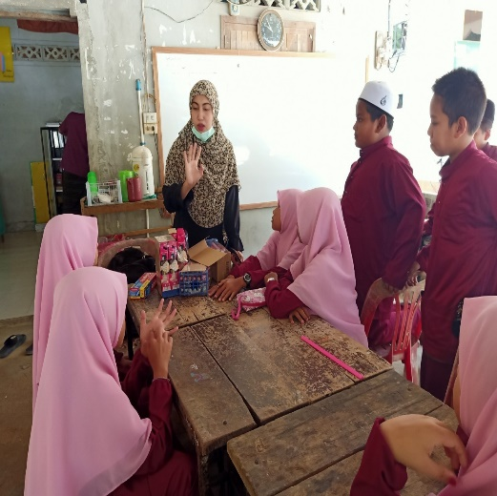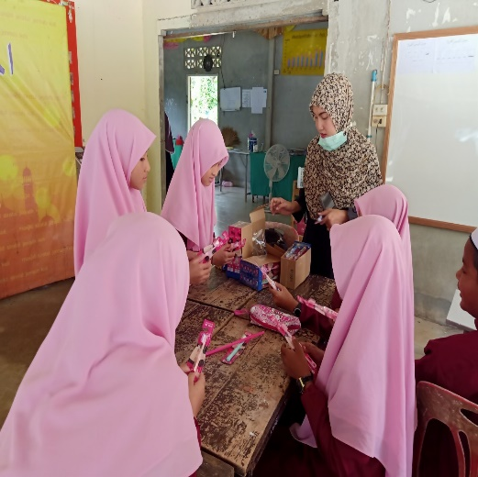

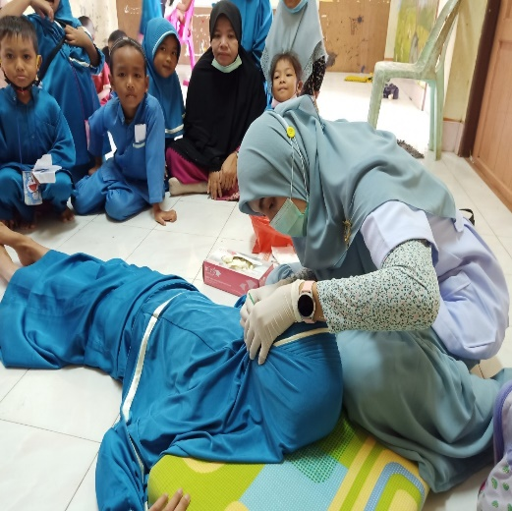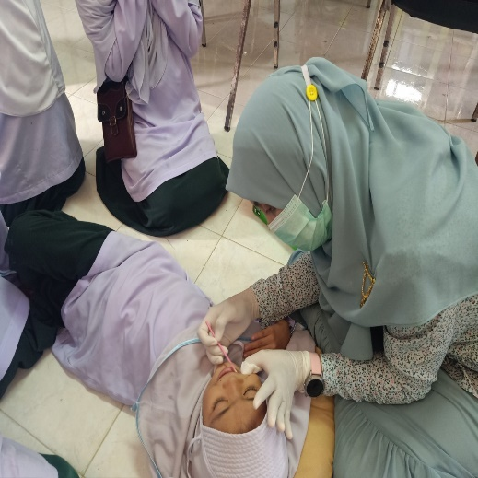

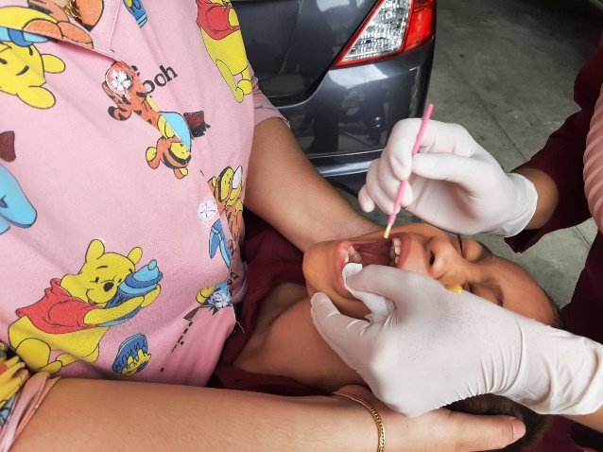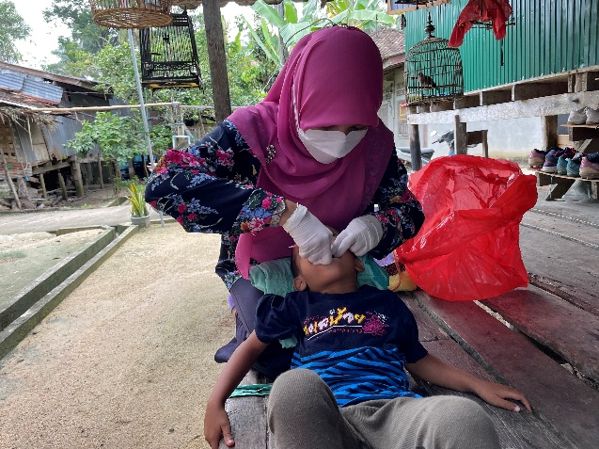

กิจกรรมในโรงเรียนประถมศึกษา เขตกะรุบี
กิจกรรมแปรงฟันหลังอาหารกลางวันในโรงเรียนอย่างมีคุณภาพ

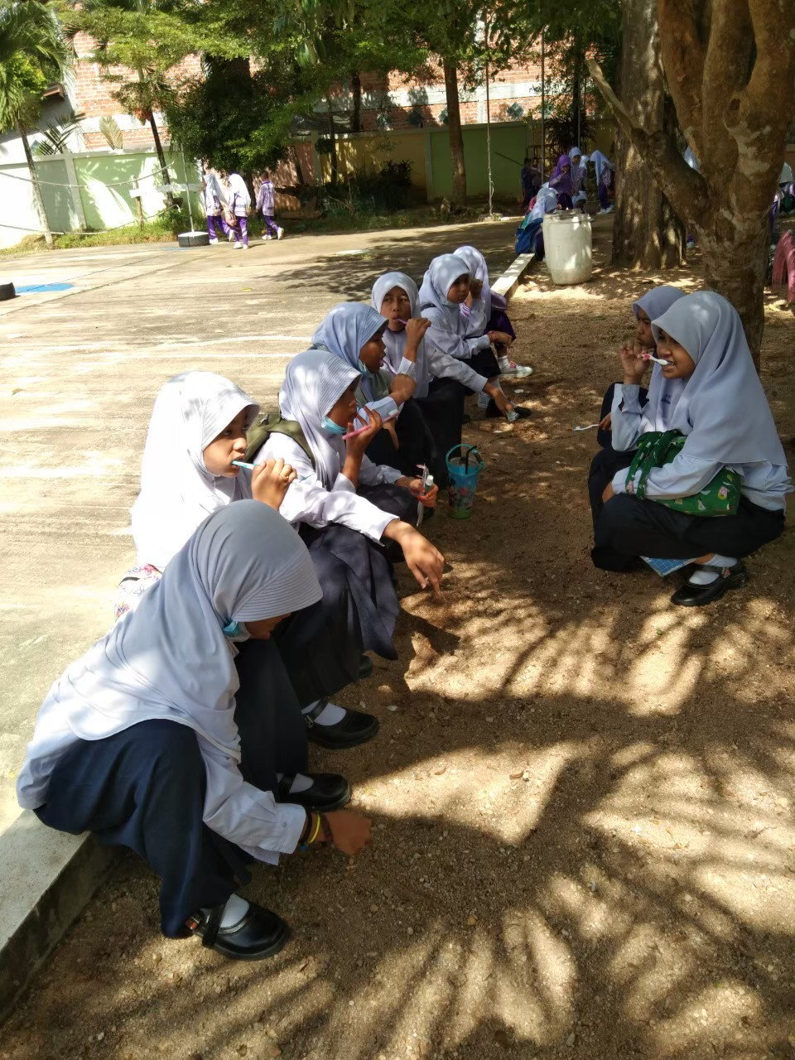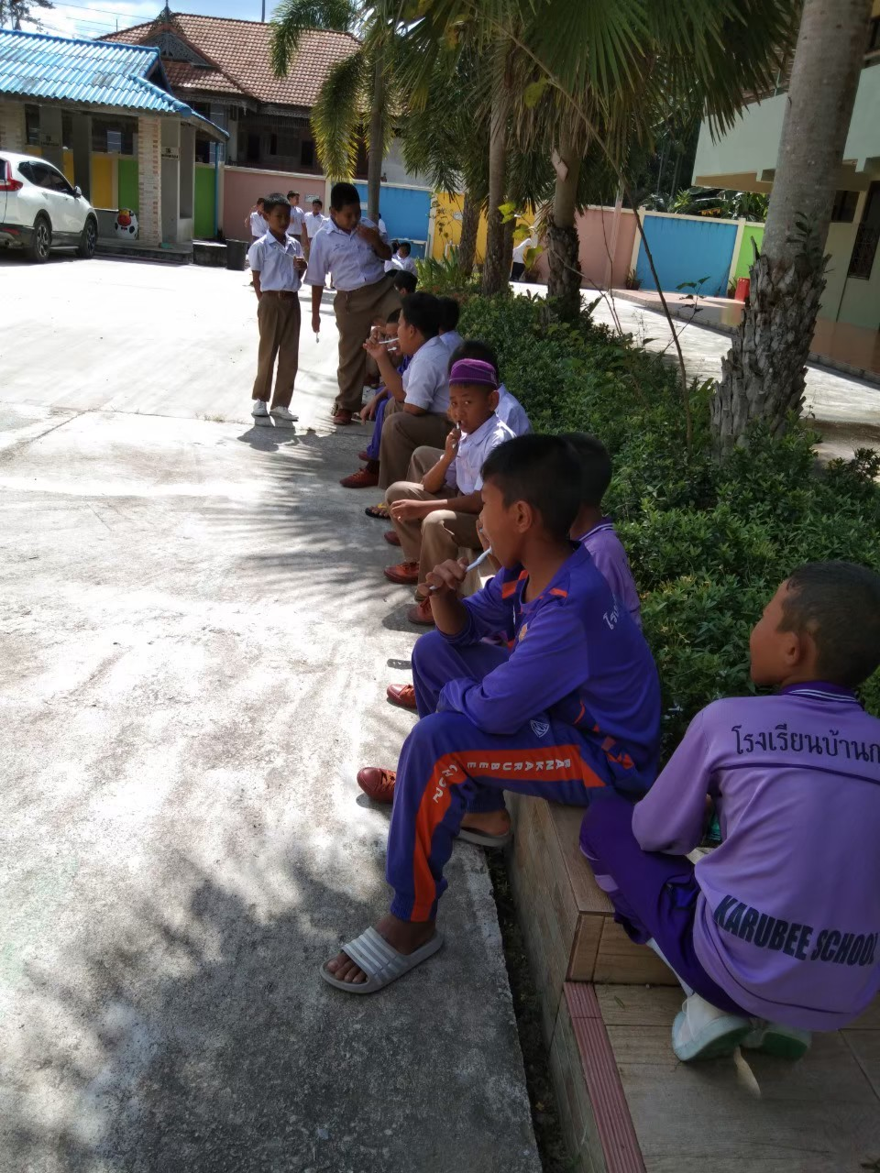

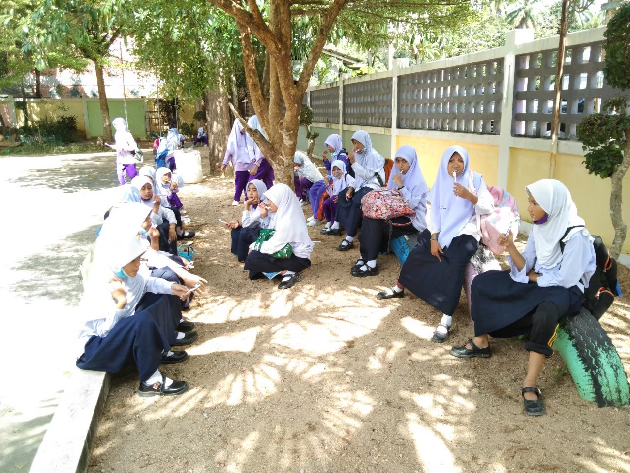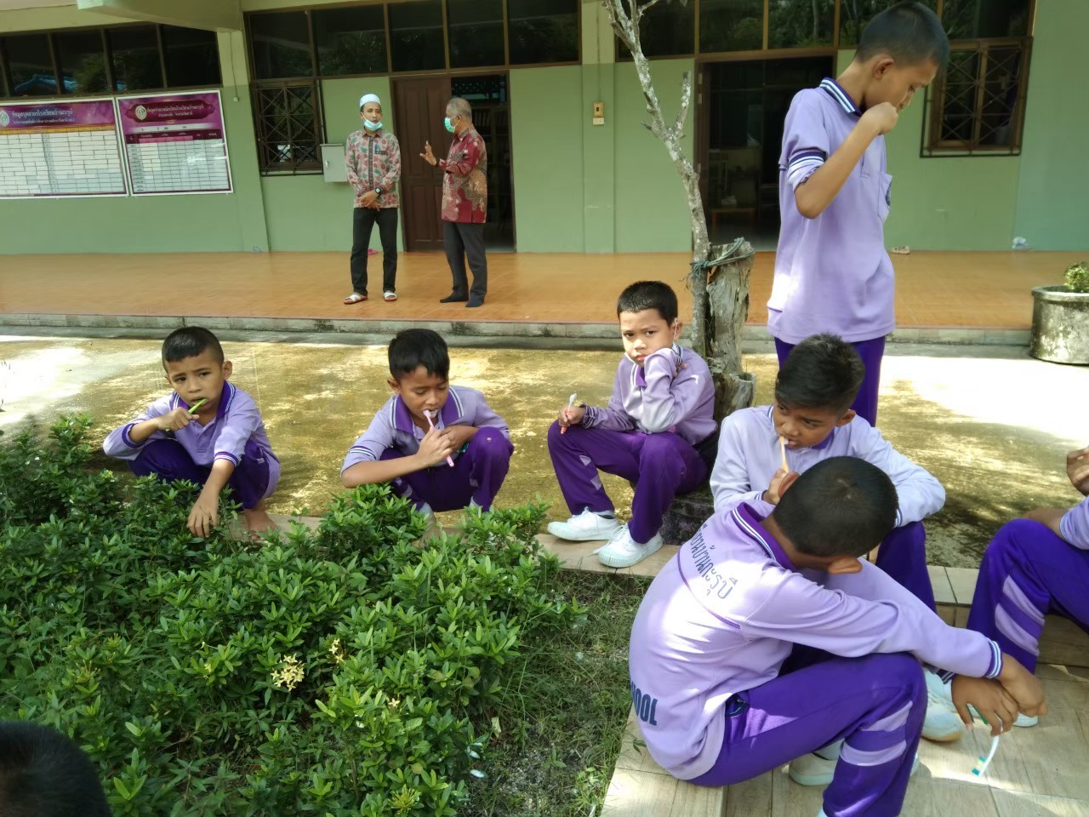

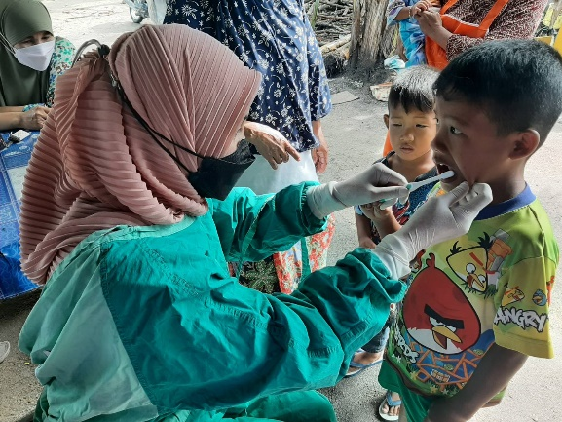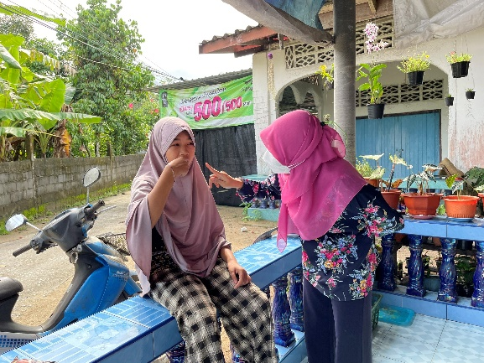

กิจกรรมในศูนย์พัฒนาเด็กเล็ก อบต.กะรุบี
กิจกรรมตรวจฟัน และเคลือบฟลูออไรด์ป้องกันฟันผุ ให้แก่เด็กในศูนย์พัฒนาเด็กเล็ก อบต.กะรุบี

